诚信应考,考试作弊将带来严重后果！
_____________ ________
…

姓名 学号
学院 专业 座位号
( 密 封 线 内 不 答 题 )
……………………………………………………密………………………………………………封………………………………………线……………………………………线………………………………………

华南理工大学期末考试
《工科数学分析2009—2010》试卷(B卷)
注意事项：1. 考前请将密封线内填写清楚；
2. 所有答案请直接答在试卷上(或答题纸上)；
3．考试形式：开（闭）卷；
4. 本试卷共 5个 大题，满分100分， 考试时间120分钟。

题 号 | 一 | 二 | 三 | 四 | 五 | 总分
得 分
评卷人
- 单项选择题（每小题3分，共15分）
1. 若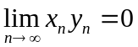，则 （ ）
(A) 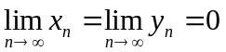 (B) 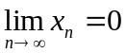或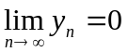
（C）时，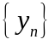有界 （D）当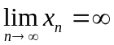时，
2.设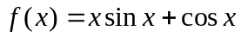，下列命题正确的是（ ）
（A）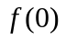是极大值， 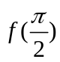是极小值 （B）是极小值， 是极大值
（C）是极大值， 是极大值 （D）是极小值， 是极小值
3.求极限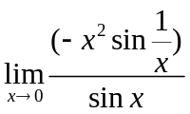=（ ）
（A）1 （B）-1 （C）0 （D）不存在
4设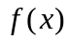在的某邻域内有定义，则在处可导的一个充分条件是（ ）
（A）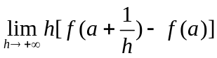 存在 （B）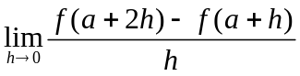存在
（C）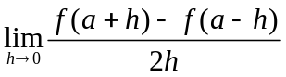存在 （D）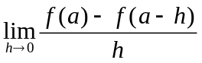 存在
5.若=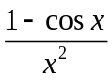 , 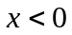 ; 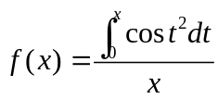 , 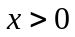 .在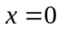处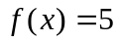，则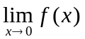=（ ）
(A) 1 (B)  （C）3 （D）不存在
二、填空题（每小题3分，共15分）
  - 极限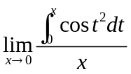= ；
  - 极限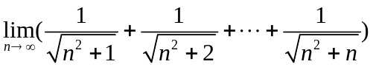的值为 ；
  - 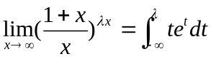，则=
  - 若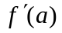存在，则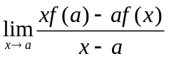=
5. 判断大小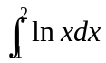 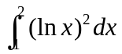
三、计算题（每小题7分，共28分）
- 设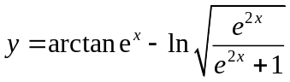，求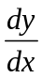。

2. 试确定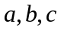，使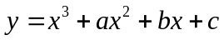有一拐点（-1，1）,且在处有极大值1？

3. 求极限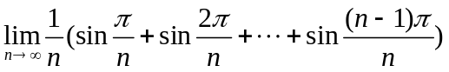

4.求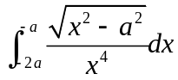

四、证明题（每小题8分，共32分）
1.设 在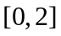上二次可微，且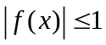，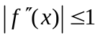，证明：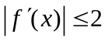

2.设在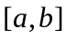上连续，在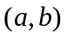内可导，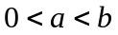，求证：存在一点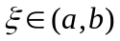，使得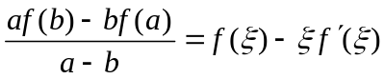

3.设在区间上连续，且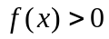，又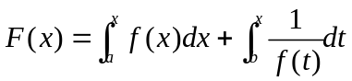，证明：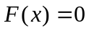在区间内仅有一个实根.

4.若在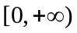上连续，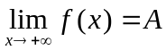存在，则在上一致连续

五、应用题（10分）
要把货物从运河边上A城运往与运河相距为BC=a km的B城，轮船运费的单价是元每千米，火车运费的单价是 元每千米，（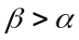），试求运河边上的一点M，修建铁路MB，使总运费最省

